编 号：0071-2020-2021
计量要求导出和计量验证记录表
测量过程名称 |  | 多功能电能表  示值误差检定过程 |  | 被测参数要求(含公差) |  |  | （0.05In≤I≤Imax）：  ±0.5%
被测参数要求识别依据文件 |  |  |  | JJG596-2012
计量要求导出方法
JJG596-2012规定：在参比电压、参比频率下，电流0.05In≤I≤Imax基本误差限要求为：±0.5%；
条款6.2.21规定了检定装置最大允许误差，被检有功电能表准确等级0.5S，检定装置有功测量准确度等级为0.1级，即为计量要求。

计量校准  过程 | 测量设备名称 |  | 型号规格 |  | 设备特性  (示值误差等) | 检定证书  编号 |  | 检定日期
 | 三相电能表检定装置  (SD1312458) |  | HS-6303 |  | ±0.05% | E2021-3008455 |  | 2021-2-26
计量验证记录（另附）
JJG596-2012《电子式交流电能表》检定规程规定：检定装置最大允许误差，被检有功电能表准确等级0.5S，检定装置有功测量准确度等级为0.1级 ，而实际配备的三相电能表检定装置示值误差±0.05%即0.05级，满足计量要求。

验证结论：√符合 □有缺陷 □不符合（注：在选项上打√，只选一项）
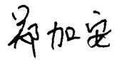
验证人员签字： 验证日期：2021 年 02 月27 日
认证审核记录：

该测量过程被测参数要求识别代表了“顾客”的要求，计量要求导出方法正确，测量设备的配备满足计量要求，测量设备经过校准，测量设备验证方法正确。
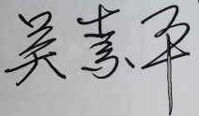
审核员签字：

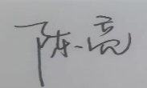
企业代表签字： 审核日期：2021年04月14日

